В подготовительной группе №13 «Гномики» 20 мая прошло практическое занятие на тему: «Правила дорожного движения должны знать все без исключения».
Дети вспомнили правила поведения в общественном транспорте, повторили правила поведения на улице, что обозначают дорожные знаки, правила перехода через дорогу, закрепили умение применять полученные знания о Правилах дорожного движения в играх.
. 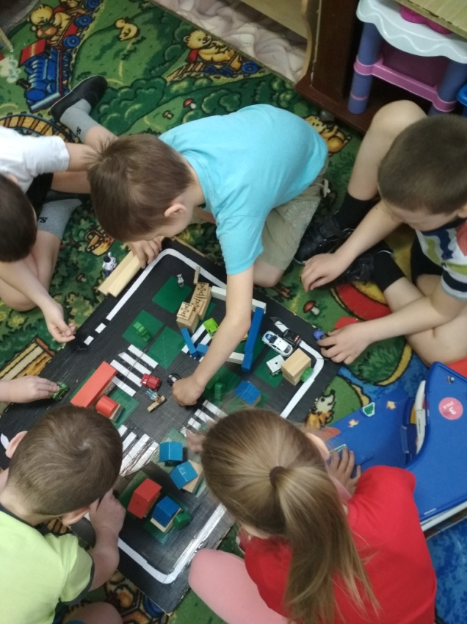 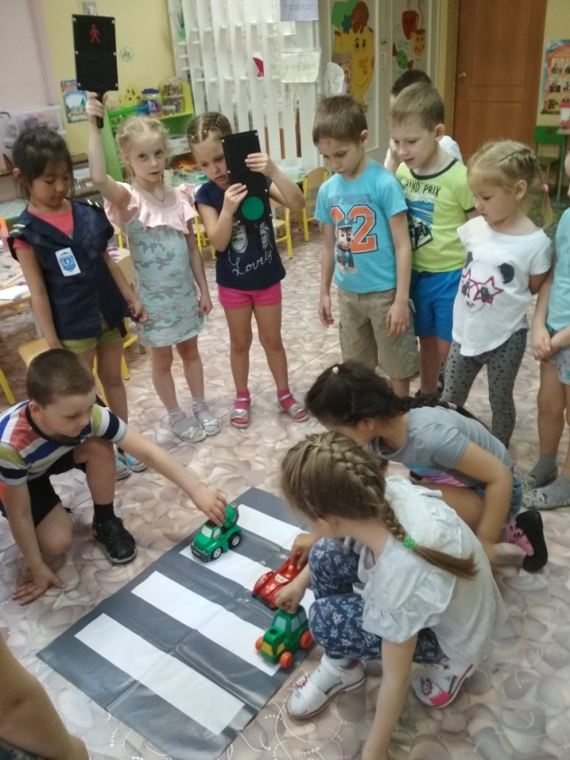

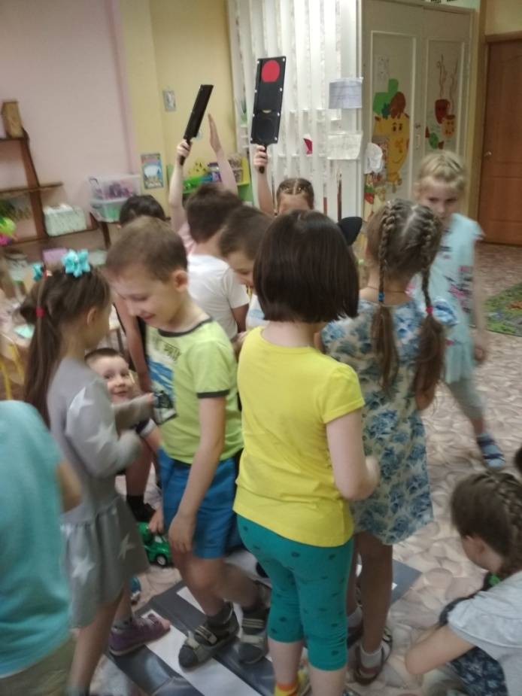

Подготовила воспитатель: Вологжина Г.А.

